**江苏省仪征中学2025-2026学年度第一学期高三物理学科导学案**

第1讲　功、功率　机车启动问题

研制人：熊小燕  审核人：许强龙

班级： 姓名： 学号： 授课日期：2025.9.1

**本课在课程标准中的表述：**会分析、解决机车启动的两类问题。

**【自主导学】**

1.理解功的概念，会判断某个力做功的正、负，会计算功的大小。

2.理解功率的概念，并会对功率进行分析和计算。

3.会分析、解决机车启动的两类问题。

**【重点导思】**

考点一、功的分析和计算

例1 如图所示，物体A静止于倾角为θ的斜面体B上，现对该斜面体施加一个水平向左的推力F，使物体随斜面体一起沿水平方向向左匀速运动，则在此过程中(　　)

A．水平向左的推力F不做功

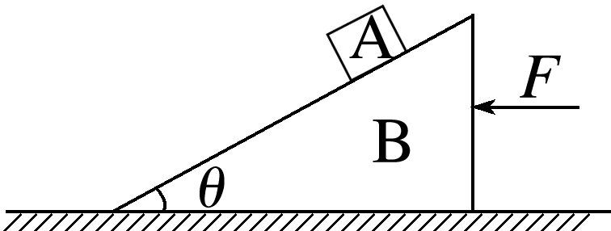

B．A所受摩擦力做正功

C．A所受支持力做负功

D．A所受重力不做功

例2　如图所示，升降机内斜面的倾角θ＝30°，质量为2 kg的物体置于斜面上始终不发生相对滑动，在升降机以5 m/s的速度匀速上升4 s的过程中。g取10 m/s2，求：

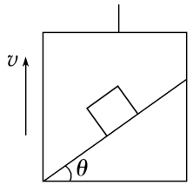

(1)斜面对物体的支持力所做的功；

(2)斜面对物体的摩擦力所做的功；

(3)物体重力所做的功；

(4)合外力对物体所做的功。

考点二　功率的分析和计算

例3　(2023·江苏扬州市期中)如图所示，高速公路上汽车定速巡航(即保持汽车的速率不变)沿拱形路面上坡，空气阻力和摩擦阻力的大小不变。此过程中(　　)

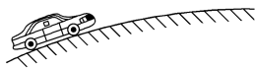

A．汽车的牵引力大小不变 B．汽车的牵引力逐渐增大

C．汽车的输出功率保持不变 D．汽车的输出功率逐渐减小

例4　如图所示，质量为m＝2 kg的木块在倾角θ＝37°的固定斜面上由静止开始下滑，斜面足够长，木块与斜面间的动摩擦因数为μ＝0.5，已知sin 37°＝0.6，cos 37°＝0.8，g取10 m/s2，则前2 s内重力的平均功率和2 s末重力的瞬时功率分别为(　　)

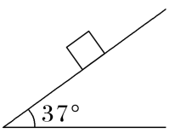

A．48 W　24 W B．24 W　48 W

C．24 W　12 W D．12 W　24 W

考点三　机车启动问题

例5　电动车的额定功率为600 W，人与车的总质量为100 kg，平直公路上人骑行的最大速度为6 m/s。若行驶过程中电动车受到的阻力不变，g＝10 m/s2，则该车在30°坡道向上骑行的最大速度为(　　)

A．1 m/s B．2 m/s

C．3 m/s D．4 m/s

例6　(2023·江苏省宝应中学检测)一辆小汽车在水平路面上由静止启动，在前7 s内做匀加速直线运动，7 s末达到额定功率，之后保持额定功率运动，其v－t图像如图所示。已知汽车的质量为m＝1×103 kg，汽车受到地面的阻力为车重力的0.1倍，重力加速度g取10 m/s2，求：

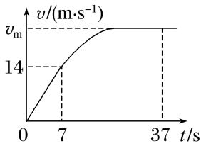

(1)汽车在第5 s末的牵引力F的大小；

(2)汽车的额定功率P和最大速度vm；

(3)启动后37 s内，汽车的位移x的大小。

**【随堂导练】**

1、用铁锤把小铁钉钉入木板，设木板对钉子的阻力与钉进木板的深度成正比。已知铁锤第一次将钉子钉进*d*，如果铁锤第二次敲钉子时对钉子做的功与第一次相同，那么，第二次钉子进入木板的深度为(　　)

A．(－1)*d*  B．(－1)*d* C. D.*d*

2、一汽车在平直公路上行驶。从某时刻开始计时，发动机的功率*P*随时间*t*的变化如图所示。假定汽车所受阻力的大小*F*f恒定不变。下列描述该汽车的速度*v*随时间*t*变化的图像中，可能正确的是(　　)

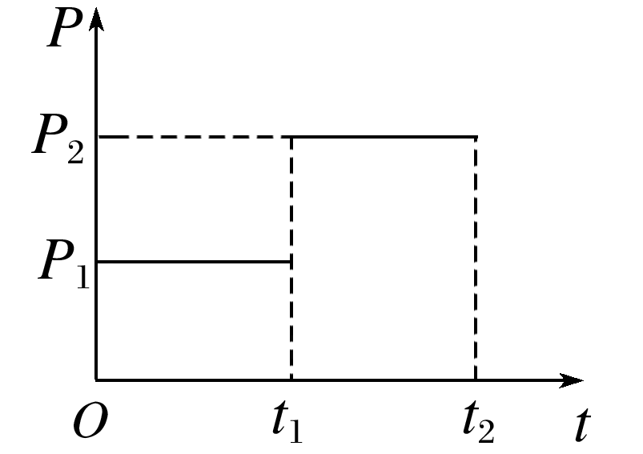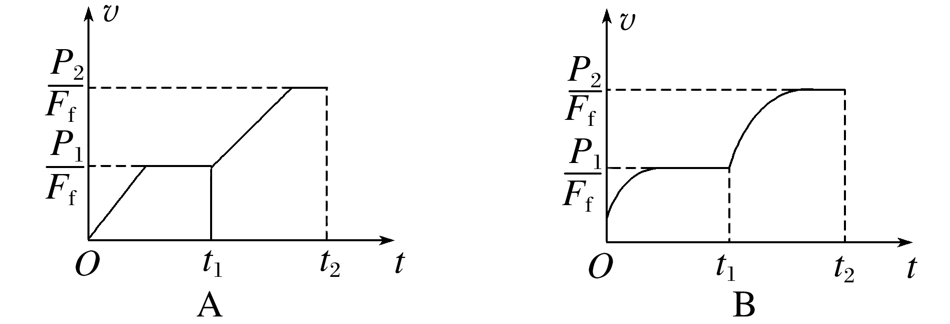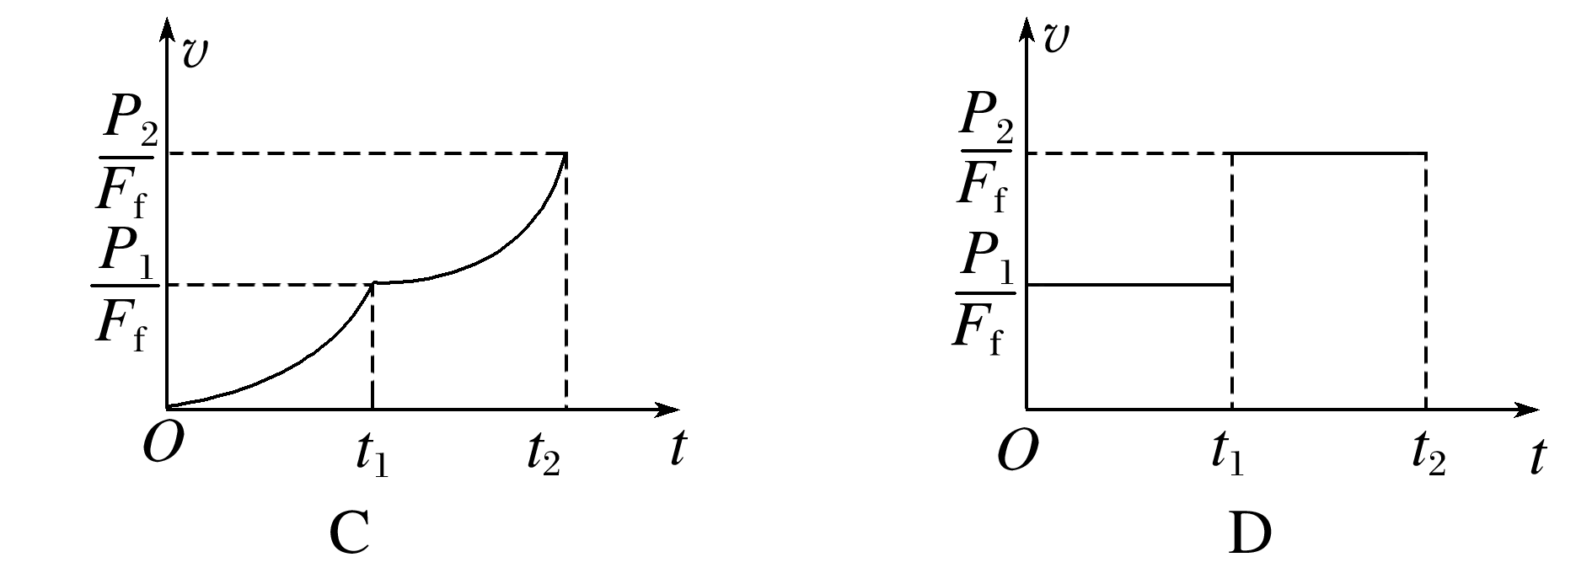

**【导思总结】**

明确功的概念、功率的概念，并会对功率进行分析和计算

**【导学感悟】**本节课你学到了什么？

**_________________________________________________________________________________________**

**_________________________________________________________________________________________**

**【导练巩固】见附页**